ОБЛАСТНАЯ ОЛИМПИАДА ШКОЛЬНИКОВ ПО ИСТОРИИ.
8 КЛАСС .
Длительность-180 мин
1. Выберите по 1 верному ответу в каждом задании и занесите выбранные ответы в таблицу:
1.1. Здание Сената, построенное по проекту М.Ф. Казакова в Московском Кремле, является памятником
а) барокко б) классицизма в) русско-византийского стиля г) модерна
1.2. Стремление Петра I cформировать новые культурно-досуговые традиции в дворянской среде
привело к созданию:
а) городовых магистратов; в) кадетского корпуса;
б) частных дворянских типографий; г) ассамблей.
1.3 Прочтите отрывок из работы историка и укажите год, к которому относятся описываемые события.
« Отличительная черта переворота состояла в его антинемецкой направленности… Имя <…> становилось символом русского начала и восстановления величия России, частично утраченного после Петра Великого. Переворот положил конец немецкому засилью и вызвал ликование, выплеснувшееся далеко за пределы гвардейских казарм»
а) 1730 г. б) 1741 г. в) 1762 г. г) 1801 г.
1.4. Укажите НЕВЕРНЫЙ ответ. В первой половине XIX века в России впервые были созданы
(примеры)
а) двухпутная железная дорога в) эфирный наркоз
б) лампа накаливания г) астрономическая обсерватория
1.1. | 1.2. | 1.3. | 1.4.

2. Выберите несколько верных ответов в каждом задании и занесите выбранные ответы в
таблицу.
2.1. Какие события и явления в истории российского образования относятся к XVIII в.?
а) создание цифирных школ;
б) открытие первого высшего учебного заведения;
в) создание губернских и уездных училищ;
г) распространение дворянского домашнего образования;
д) развитие высшего женского образования;
е) создание системы начальных народных училищ.
2.2. Отметьте явления, свидетельствующие о формировании в России в XVII в. абсолютной
монархии:
а) отмена местничества
б) церковный раскол
в) появление полков «нового строя»
г) складывание всероссийского рынка
д) появление приказа Тайных дел
е) развитие казенных мануфактур
2.3. Укажите положения, которые относятся к политике Павла I в отношении крестьянства
а) запрещение крестьянам подавать жалобы
на помещиков
б) отмена очередного рекрутского набора
в) введение трехдневной барщины
г) запрет покупки крестьян для предприятий
д) снятие недоимок по подушной подати
е) крестьянам разрешено покупать землю

2.1. | 2.2. | 2.3.

3. По какому принципу образованы ряды? Дайте краткий ответ.
3.1. Создание системы коллегий, создание Преображенского приказа, разделение территории
страны на губернии, создание Правительствующего Сената.
__________________________________________________________________________________
3.2. Э.-Э.Бирон, А.И.Остерман, Б.-К.Миних, А.П.Волынский
___________________________________________________________________________________
3.3.Прутский мир, Ясский мир, Кючук-Кайнаржийский мир, Бухарестский мир
___________________________________________________________________________________

4. Укажите, что является лишним в каждом ряду. Свой ответ поясните.
4.1.Медный бунт, Соляной бунт, восстание под предводительством К.Булавина, Соловецкое
восстание__________________________________________________________________________
___________________________________________________________________________________
4.2. Ф.С.Рокотов, В.Л.Боровиковский, Ф.И.Шубин, Д.Г.Левицкий
___________________________________________________________________________________
___________________________________________________________________________________
4.3. Ф.Ф.Беллинсгаузен, В.Д.Поярков, И.Ф.Крузенштерн, М.П.Лазарев
___________________________________________________________________________________
___________________________________________________________________________________

5. Определите хронологический порядок событий. Занесите буквенные обозначения событий в хронологическом порядке в приведенную таблицу.
5.1. а) Грановитая палата Московского Кремля; б) Церковь Покрова Пресвятой Богородицы в Филях в) Петропавловская крепость в Санкт Петербурге; г) Церковь Покрова Пресвятой Богородицы на Нерли; д) белокаменный Московский Кремль; е) Казанский собор в Петербурге.
5.2. а) сражение при р. Березине; б) Гангутское сражение; в) сражение у мыса Калиакрия г) сражение при Гросс-Егерсдорфе; д) сражение за Малоярославец; е) Чесменское сражение.
5.3. а) свержение Ивана VI; б) создание верховного государственного органа в составе трех кабинет-министров; в) восшествие на престол Петра III; г) пресечение потомства Петра I по мужской линии; д) попытка ограничения самодержавия в пользу членов Верховного Тайного совета; е) регентство правительницы Анны Леопольдовны.

 | 1 | 2 | 3 | 4 | 5 | 6
5.1.
5.2.
5.3.

6. Заполните пронумерованные пропуски в тексте. Вставляемые понятия (имена, даты, термины,) занесите под соответствующими порядковыми номерами в таблицу.
Петр ясно сознавал необходимость просвещения, и предпринял с этой целью ряд
решительных мер. Уже в 1700 г. в (1) башне в Москве открылась первая специальная школа (2) и
(3) наук. Вслед за ней были открыты артиллерийская, инженерная и медицинская школы в обеих столицах. В Петербурге под эгидой Адмиралтейства основали (4) академию.
Целям массового образования должны были служить созданные указом 1714 года (5) школы в провинциальных городах, призванные «детей всякого чина учить грамоте, цифири и геометрии».
Указом Петра было введено обязательное обучение (6) сословия.
В начале XVIII в. вышли новые школьные учебники:(7) Федора Поликарпова и «Арифметика», написанная (8). Книги печатались красивыми, но сложными для прочтения церковнославянскими буквами. Для упрощения чтения Петр сам разработал новый более простой и понятный (9) шрифт. С этой же целью были введены вместо (10) обозначений арабские цифры.
При Петре же стали выходить (11) – первая печатная газета в России, которую могли купить все желающие.
Для пропаганды научных знаний в 1719 г. в Петербурге открыли первый музей – (12) с историческими реликвиями, зоологическими и иными коллекциями.
В 1724 Пѐтр утвердил устав (13), которая открылась в Петербурге в 1725 г. после его смерти и стала центром развития российской науки.

№ | Вставка | № | Вставка
1 |  | 8
2 |  | 9
3 |  | 10
4 |  | 11
5 |  | 12
6 |  | 13
7

7. В русской исторической лексике есть слова, образованные от имен и фамилий деятелей,
по разным причинам вошедших в мировую историю. Перед вами 2 таких термина.
7.1. Запишите краткое определение термина;
7.2. Укажите, кем был исторический деятель (с указанием хронологических рамок периода, на который приходится его деятельность).
7.3. Составьте предложение, грамотно использовав указанный термин (по 1 с каждым термином).
А. Филькина грамота
7.1._______________________________________________________________________________
___________________________________________________________________________________
7.2.________________________________________________________________________________
___________________________________________________________________________________
7.3.________________________________________________________________________________
___________________________________________________________________________________
Б. «Бироновщина»
7.1.________________________________________________________________________________
___________________________________________________________________________________
7.2.________________________________________________________________________________
___________________________________________________________________________________
7.3.________________________________________________________________________________
__________________________________________________________________________________

8. Ниже приводятся отрывки из различных документов, воспоминаний, писем, литературных произведений, связанных каким-то одним историческим сюжетом из российской истории.
Определите, какое событие объединяет каждую группу документов. Напишите дату события и имена не менее трех исторических деятелей, с которыми это событие связано. Ответ внесите в таблицу.
8.1. «На Неве он хотел построить людей по отделениям, но ядра, пущенные, с угла
Исаакиевского моста подломили лед, и много потонуло людей; без этого обстоятельства, может быть, удалось бы нам занять Петропавловскую крепость».
«Две тысячи солдат и вдесятеро больше народу были готовы на все по мановению
начальника. Начальник был избран, муж правдивый, честный, весьма образованный, на которого можно было положиться. Не знаю, от чего он не явился в назначенный час, в назначенное время!?»
«Манифестом сим объявляется уничтожение бывшего правления, уничтожение права
собственности, распространяющегося на людей, равенство всех сословий перед законом, свобода печати и уничтожение цензуры, свобода богослужения всех верований, гласность судов, уничтожение рекрутства и военных поселений».
8.2. «Объявляем всем нашим верноподданным. Закон Божий… научает нас седьмой день
посвящать ему [Богу]… Оставшиеся в неделе шесть дней, по равному числу оных вообще
разделяемые, как для крестьян собственно, так и для работы их в пользу помещиков cледующих,
при добром распоряжении достаточны будут на удовлетворение всяким хозяйственным
надобностям».
«Человек двести полицейских солдат и драгун, разделенных на три или четыре партии,
бегали по улицам и во исполнение повеления срывали с проходящих круглые шляпы и истребляли их до основания; у фраков обрезывали отложные воротники, жилеты рвали по произволу и благоусмотрению начальника партии».
« Выступив из пределов Италии, к общему сожалению всех тамошних жителей, где сие
воинство оставило по себе славу избавителей, переходило оное через цепи страшных гор. Там является зрению нашему гора Сент-Готард, сей величающийся колосс гор, ниже хребтов которого громоносные тучи и облака плавают…».

8.3. «Дерзайте ныне ободренны
Раченьем Вашим показать,
Что может собственных Платонов
И быстрых разумом Невтонов
Российская земля рождать»
« Главное мое основание, сообщенное вашему превосходительству… чтобы план этого
учреждения служил во все будущие роды. Того ради, несмотря на то что у нас нет довольства людей ученых, положить в плане профессоров и жалованных студентов (находящихся на содержании государства) довольное число… Со временем комплект наберется… С порожних мест сумму полезнее употребить на собрание библиотеки…»
« Все публичные лекции должны предлагаемы быть либо на латинском, либо и на русском
языках, смотря как по приличеству материи, так и по тому, иностранной ли будет профессор или
природный русской».

Группа | Событие | Дата | Исторические деятели
8.1.

8.2.

8.3.

9. Перед вами отрывок из важнейшего русского законодательного акта. Прочитайте его и
выполните предложенные задания. Ответы впишите в предназначенные для этого строчки.
«Объявляем сей указ всем подданным нашего государства, какого чину и достоинства оныя
ни есть. Понеже разделением имений после отцов детям недвижимых великой есть вред в
государстве нашем, как интересам государственным, так и подданным и самим фамилиям
падение, а имянно:
(1. О податях). Например, ежели кто имел тысячу дворов и пять сынов, … когда по
смерти еворазделитцадетемево, то уже толко по двести дворов достанетца, которыя, помня
славу отца своего и честь рода, не захотят сиро жить, но каждой ясно то уже с бедных подданных будет пять столов, а не один, и двести дворов принуждены будут едва не то ж нести, как тысяча несла, от чего не разоренье ли суть людем и вред интересам государственным, ибо податей так исправно не могут платить двести дворов в казну и помещику, как тысяча дворов, …. И тако от того разделения казне государственной великой есть вред …
(2. О фамилиях.) А когда от тех пяти по два сына будут, то по сту дворов достанетца, и
тако далее умножаясь, в такую бедность придут, что сами однодворцами застать могут, и знатная фамилия, вместо славы, поселяне будут, …
(3. О непотребности). Сверх обеих сих вредителных дел, еще и сие есть, что каждой, имея
свой даровой хлеб, хотя и малой, ни в какую пользу государства без принуждения служить и простиратца не будет, …. Напротиву ж того.
(На 1-ю) Ежели недвижимое будет всегда одному сыну, а протчимтолко движимое, то
государственныя доходы будут справнее…
(На 2-ю) Фамилии не будут упадать, но в своей ясности непоколебимы будут чрез
славныя и великиядомы.
(На 3-ю) Протчия не будут праздны, ибо принуждены будут хлеба своего искать службою,
учением, торгами и протчим.
Всем недвижимых вещей, …. но обращатися оным в род таким образом
Кто имеет сыновей, аще хощет, единому из оных дать недвижимое, чрез духовную, тому в
наследие и будет. Другие же дети обоего полу да награждены будут движимыми имении, которые должен отец их или мать разделити им при себе, колико их будет, по своей воли, кроме оного одного, который в недвижимых наследником будет».
9.1. Укажите название документа, его автора и дату создания.
9.2. Какую цель преследовал автор, создавая этот документ.
9.3. Найдите в тексте аргументы, которыми автор доказывает необходимость преобразований.
9.1.________________________________________________________________________________
___________________________________________________________________________________
9.2.________________________________________________________________________________
___________________________________________________________________________________
9.3.________________________________________________________________________________
___________________________________________________________________________________
___________________________________________________________________________________
___________________________________________________________________________________
___________________________________________________________________________________
___________________________________________________________________________________
10. Установите соответствия. Запишите в таблицу выбранные цифры под соответствующими буквами.
10.1. Соотнесите высказывания с личностями, которые могли им принадлежать:

А) «Как конь под царем без узды, так и царство без грозы».
Б) «В России велик только тот, с кем я говорю, и пока я с ним говорю».
В) «Ибо я за мое Отечество и люди живота своего не жалел, то как я могу тебя непотребного пожалеть».
Г) «Нет и до скончания мира примера может быть, не будет, чтобы царь упустил добровольно чего-либо из своей власти».
Д) «Я не искал милостей у царедворцев, я дорожу любовью войск, которая для меня бесценна»

1) Павел I
2) Петр I
3) Иван Пересветов
4) М.М. Сперанский
5) А.Н. Радищев
6) Д.С. Дохтуров

10.2. Соотнесите событие и его современника:
А) Присоединение Крыма к России
Б) Учреждение Дворянского и Купеческого банков
В) Соборное Уложение
Г) Опричнина
Д) Введение Юрьева дня

- Ермак
- Б.Хмельницкий
- Софья Палеолог
- Михаил Романов
- Б.Растрелли
- В.Л.Боровиковский

№ | А | Б | В | Г | Д
10.1.

10.2.

11. Озаглавьте иллюстрации.

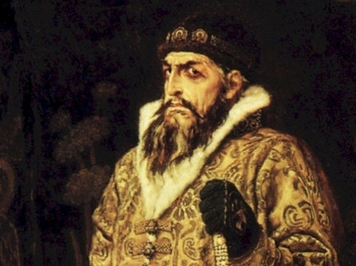1. Прозвище царя

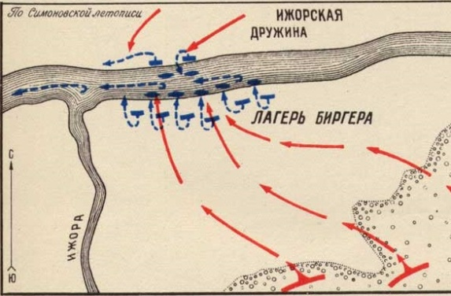 2.Река, место битвы

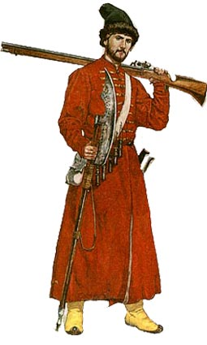3.Служилый человек

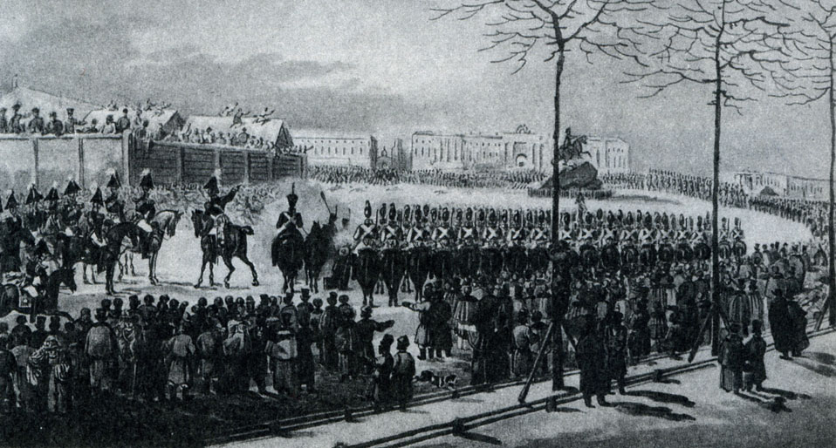4. Участники восстания

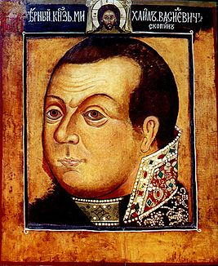5.Вид живописи

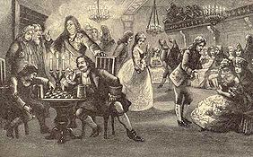6.Петровское нововведение

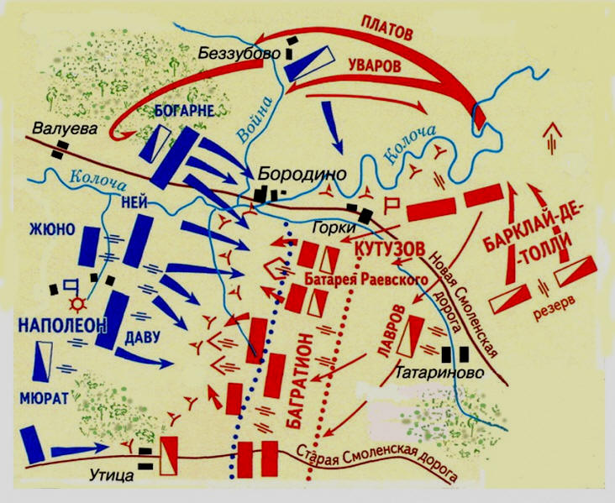7. Место сражения

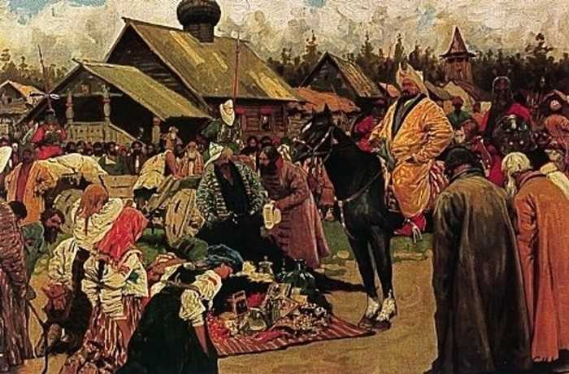 8. Сборщик дани

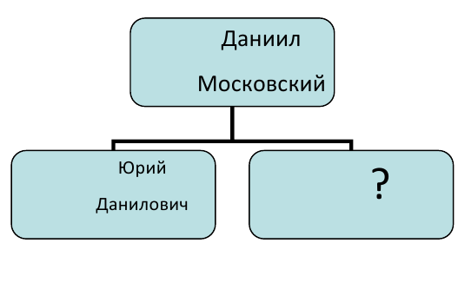 9.Прозвище московского князя

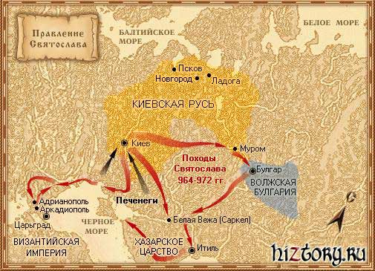 10. Великий киевский князь,возглавлявший походы

12. Перед вами фрагменты из путеводителей по Москве. Напишите пропущенные имена и
названия. Ответ внесите в таблицу под соответствующими порядковыми номерами.
А. «Легенда связывает строительство храма ___1___ в дворцовом селе ___2__с рождением ___3__, долгожданного наследника великого князя Василия Ивановича. Он стал первым каменным шатровым храмом в России».
Б. «После некоторых переходов к другим владельцам село это было продано дяде Петра I
___4___. Построенная здесь великолепная церковь Покрова в ___5___ положила начало
особенному стилю в русской архитектуре, получившему название ___6___ и ставшему связующим звеном между архитектурой старой патриархальной Москвы и новым стилем возведенного в будущем в западноевропейском духе Санкт-Петербурга».
В. «27 сентября 1698 года царь___7___ прибыл в ___8___монастырь для встречи с сестрой ___9___ Столкнулись два одинаково сильных и непреклонных характера. Ни к примирению сторон, ни к раскаянию обвиняемой встреча не привела».
Г. «В Москве императрица ___10___оставила надолго этот отлитый «памятник», единственный на свете гигант, в 12 327 пудов, вышиной в 19 футов(6.14 м). Поднятый на каменный пьедестал __11 __ стоит и теперь».
Д. «Главным памятником в Москве императрицы ___12____ был открытый ею в день памяти св.
Татьяны в 1755 г. ____13___. Одним из основателей его и первым куратором был фаворит императрицы, граф ____14____ Изначально он располагался в здании Главной аптеки на месте Исторического музея у Воскресенских ворот, а в конце XVIII в. переехал в здание напротив на___15__ улице».

№ | Вставка | № | Вставка
1 |  | 9
2 |  | 10
3 |  | 11
4 |  | 12
5 |  | 13
6 |  | 14
7 |  | 15
8

Оценка за работу. (Заполняется жюри.)

Задание | 1 | 2 | 3 | 4 | 5 | 6 | 7 | 8 | 9 | 10 | 11 | 12 | Итог
Оценка

Итог

Члены жюри:

